Nume………………… Data………………………….
TEST DE EVALUARE INIȚIALĂ
MATEMATICĂ ȘI EXPLORAREA MEDIULUI
Prof. sprijin Bojoga Liana

- Scrie numerele care lipsesc:
97, 95, …. , 91 , …. , …. , 85 , …. .
3, 6, ….. , 12, ….. , …. , 21, ….. .
66, 68, …. , 72, …. , …. , 78 , …. .
- Colorează cu verde numerele pare și cu albastru numerele impare.
35, 40, 14, 83, 46.

- Calculează:

27 + 9 = 100 – 53 = 72 – 2 + 8 = 62 + 10 – 6 =

- Află numărul necunoscut:

a + 28 = 52 m – 49= 49

- Matei are 35 de lei, iar Ema cu 16 lei mai mulți.
Câți lei au împreună?

- Pe o fructieră sunt 8 mere, 7 pere și 9 prune. Denisa mănâncă 6 fructe.
Câte fructe au rămas pe fructieră?

- Ȋncercuiește varianta potrivită :

Lungimea unei panglici se poate măsura cu : metrul litrul cȃntarul
Cantitatea de lichid din bidon se poate măsura cu: metrul litrul cȃntarul
Greutatea fructelor se poate măsura cu : metrul litrul cȃntarul

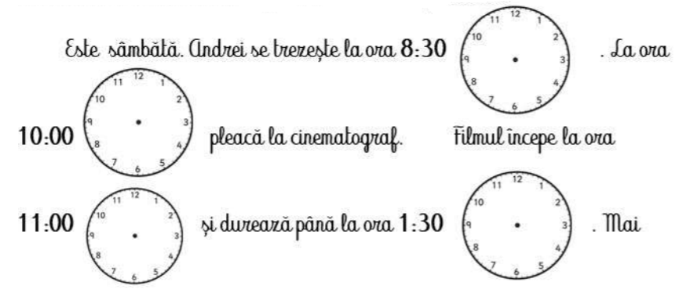
- Desenează acele ceasurilor pentru a indica ora precizată:

- Denumeşte formele geometrice desenate:

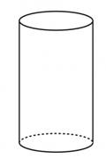
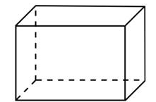
…..………………….. ……………….. ............……………….. ……………………
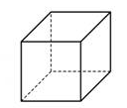
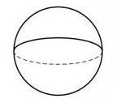

…..………………….. ……………….. ............……………….. ……………………



Cum te simți?Colorează!

